ONTWERPLEERPLAN
SECUNDAIR ONDERWIJS

Koelinstallaties
3de graad A-finaliteit
III-KoIn-a

BRUSSEL
D/2024/13.758/321
Versie oktober 2024

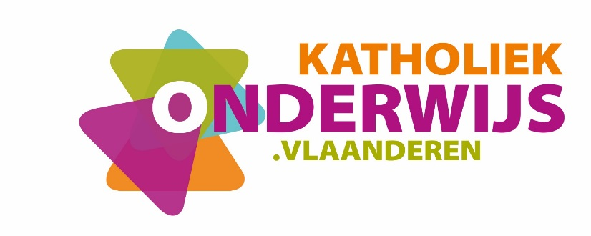

Inleiding
De uitrol van de modernisering secundair onderwijs gaat gepaard met een nieuwe generatie leerplannen. Leerplannen geven richting en laten ruimte. Ze faciliteren de inhoudelijke dynamiek en de continuïteit in een school en lerarenteam. Ze garanderen binnen het kader dat door de Vlaamse regering werd vastgelegd voldoende vrijheid voor schoolbesturen om het eigen pedagogisch project vorm te geven vanuit de eigen schoolcontext. Leerplannen zijn ingebed in het vormingsconcept van de katholieke dialoogschool. Ze versterken het eigenaarschap van scholen die d.m.v. eigen beleidskeuzes de vorming van leerlingen gestalte geven. Leerplannen laten ruimte voor het vakinhoudelijk en pedagogisch-didactisch meesterschap van de leraar, maar bieden ondersteuning waar nodig.

Het leerplanconcept: vijf uitgangspunten
Leerplannen vertrekken vanuit het vormingsconcept van de katholieke dialoogschool. Ze laten toe om optimaal aan te sluiten bij het pedagogisch project van de school en de beleidsbeslissingen die de school neemt vanuit haar eigen visie op onderwijs (taalbeleid, evaluatiebeleid, zorgbeleid, ICT-beleid, kwaliteitsontwikkeling, keuze voor vakken en lesuren …).
Leerplannen ondersteunen kwaliteitsontwikkeling: het leerplanconcept spoort met kwaliteitsverwachtingen van het Referentiekader onderwijskwaliteit (ROK). Kwaliteitsontwikkeling volgt dan als vanzelfsprekend uit keuzes die de school maakt bij de implementatie van leerplannen.
Leerplannen faciliteren een gerichte studiekeuze. De leerplandoelen sluiten aan bij de verwachte competenties van leerlingen in een bepaald structuuronderdeel. De feedback en evaluatie bij de realisatie ervan beïnvloeden op een positieve manier de keuze van leerlingen na elke graad.
Leerplannen gaan uit van de professionaliteit van de leraar en het eigenaarschap van de school en het lerarenteam. Ze bieden voldoende ruimte voor eigen inhoudelijke keuzes en een eigen didactische aanpak van de leraar, het lerarenteam en de school.
Leerplannen borgen de samenhang in de vorming. Die samenhang betreft de verticale samenhang (de plaats van het leerplan in de opbouw van het curriculum) en de horizontale samenhang tussen vakken binnen structuuronderdelen en over structuuronderdelen heen. Leerplannen geven expliciet aan voor welke leerplandoelen van andere leerplannen in de school verdere afstemming mogelijk is. Op die manier faciliteren en stimuleren de leerplannen leraren om over de vakken heen samen te werken en van elkaar te leren. Een verwijzing van een leraar naar de lessen van een collega laat leerlingen niet alleen aanvoelen dat de verschillende vakken onderling samenhangen en dat ze over dezelfde werkelijkheid gaan, maar versterkt ook de mogelijkheden tot transfer.

De vormingscirkel – de opdracht van secundair onderwijs
De leerplannen vertrekken vanuit een gedeelde inspiratie die door middel van een vormingscirkel voorgesteld wordt. We ‘lezen’ de cirkel van buiten naar binnen.
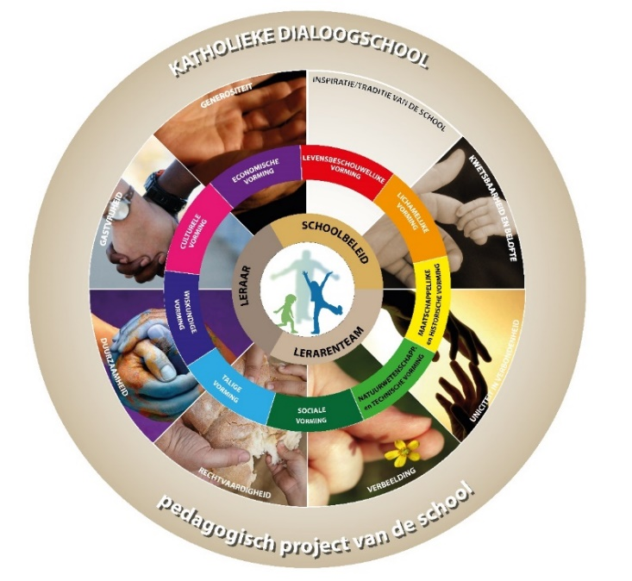
- Een lerarenteam werkt in een katholieke dialoogschool die onderwijs verstrekt vanuit een specifieke traditie. Vanuit het eigen pedagogisch project kiezen leraren voor wat voor hen en hun school goed onderwijs is. Ze wijzen leerlingen daarbij de weg en gebruiken daarvoor wegwijzers. Die zijn een inspiratiebron voor leraren en zorgen voor een Bijbelse ‘drive’ in hun onderwijs.
- De kwetsbaarheid van leerlingen ernstig nemen betekent dat elke leerling beloftevol is en alle leerkansen verdient. Die leerling is uniek als persoon maar ook verbonden met de klas, de school en de bredere samenleving. Scholen zijn gastvrije plaatsen waar leerlingen en leraren elkaar ontmoeten in diverse contexten. De leraar vormt zijn leerlingen vanuit een genereuze attitude, hij geeft om zijn leerlingen en hij houdt van zijn vak. Hij durft af en toe de gebaande paden verlaten en stimuleert de verbeelding en creativiteit van leerlingen. Zo zaait hij door zijn onderwijs de kiemen van een hoopvolle, meer duurzame en meer rechtvaardige wereld.
- Leraren vormen leerlingen door middel van leerinhouden die we groeperen in negen vormingscomponenten. De aaneengesloten cirkel van vormingscomponenten wijst erop dat vorming een geheel is en zich niet in schijfjes laat verdelen. Je kan onmogelijk over taal spreken zonder over cultuur bezig te zijn; wetenschap en techniek hebben een band met economie, wiskunde, geschiedenis … Dwarsverbindingen doorheen de vakken zijn belangrijk. De vormingscirkel vormt dan ook een dynamisch geheel van elkaar voortdurend beïnvloedende en versterkende componenten.
- Vorming is voor een leraar nooit te herleiden tot een cognitieve overdracht van inhouden. Zijn meesterschap en passie brengt een leraar ertoe om voor iedere leerling de juiste woorden en gebaren te zoeken om de wereld te ontsluiten. Hij introduceert leerlingen in de wereld waarvan hij houdt. Een leraar zorgt er bijvoorbeeld voor dat leerlingen kunnen worden gegrepen door de cultuur van het Frans of door het ambacht van een metselaar. Hij initieert leerlingen in een wereld en probeert hen zover te brengen dat ze er hun eigen weg in kunnen vinden.
- Een leraar vormt leerlingen als individuele leraar, maar werkt ook binnen lerarenteams en binnen een beleid van de school. Het Gemeenschappelijk funderend leerplan helpt daartoe. Het zorgt voor het fundament van heel de vorming dat gerealiseerd wordt in vakken, in projecten, in schoolbrede initiatieven of in een specifieke schoolcultuur.
- De uiteindelijke bedoeling is om alle leerlingen kwaliteitsvol te vormen. Leerlingen zijn dan ook het hart van de vormingscirkel, zij zijn het op wie we inzetten. Zij dragen onze hoop mee: de nieuwe generatie die een meer duurzame en meer rechtvaardige wereld zal creëren.

Ruimte voor leraren(teams) en scholen
De leraar als professional, als meester in zijn vak krijgt vrijheid om samen met zijn collega’s vanuit de leerplannen aan de slag te gaan. Hij kan eigen accenten leggen en differentiëren vanuit zijn passie, expertise, het pedagogisch project van de school en de beginsituatie van zijn leerlingen.

De leerplandoelen zijn noch chronologisch, noch hiërarchisch geordend. Ze laten ruimte aan het lerarenteam en de individuele leraar om te bepalen welke leerplandoelen op welk moment worden samengenomen, om didactische werkvormen te kiezen, contexten te bepalen, eigen leerlijnen op te bouwen, vakoverschrijdend te werken, flexibel om te gaan met een indicatie van onderwijstijd.

Differentiatie
Om optimale leerkansen te bieden is differentiëren van belang in alle leerlingengroepen. Leerlingen voor wie dit leerplan is bestemd, behoren immers wel tot dezelfde doelgroep, maar bevinden zich niet noodzakelijk in dezelfde beginsituatie. Zij hebben een niet te onderschatten – maar soms sterk verschillende – bagage mee vanuit de onderliggende graad, de thuissituatie en vormen van informeel leren. Het is belangrijk om zicht te krijgen op die aanwezige kennis en vaardigheden en vanuit dat gegeven, soms gedifferentieerd, verder te bouwen. Positief en planmatig omgaan met verschillen tussen leerlingen verhoogt de motivatie, het welbevinden en de leerwinst voor elke leerling.
De leerplannen bieden kansen om te differentiëren door te verdiepen en te verbreden en door de leeromgeving aan te passen. Ze nodigen ook uit om te differentiëren in evaluatie.
Differentiatie door te verdiepen en te verbreden
Sommige leerlingen denken meer conceptueel en abstract. Andere leerlingen komen vanuit een meer concrete benadering sneller tot inzichtelijk denken. Variëren in abstractie spreekt leerlingen aan op hun capaciteiten en daagt hen uit om van daaruit te groeien.
Daarnaast bieden leerplannen kansen om de complexiteit van leerinhouden aan te passen. Dat kan door een complexere situatie te schetsen, een minder ingewikkelde bewerking of handeling voor te stellen, of door meer kennis of vaardigheden aan te bieden om leerlingen uit te dagen.
De ene context kan betekenisvol zijn voor een leerlingengroep, terwijl een andere context dan weer betekenisvoller kan zijn voor een andere leerlingengroep. Leerinhouden in verschillende contexten aanbrengen biedt kansen om leerlingen aan te spreken op hun interesses en daagt hen tegelijk uit om andere interesses te verkennen en zo hun horizon te verruimen.
In ‘extra’ wenken bij de leerplandoelen en in beperkte mate ook via keuzeleerplandoelen bieden we je inspiratie om te differentiëren door te verdiepen en te verbreden.
Differentiatie door de leeromgeving aan te passen
Doordachte variatie in werkvormen (groepswerk, individueel, auditief, visueel, actief …) vergroot de kans dat leerdoelen worden gerealiseerd door alle leerlingen. Het helpt hen bovendien ontdekken welke manieren van leren en informatie verwerken best bij hen passen.
De ene leerling kan snel of zelfstandig werken, de andere heeft meer tijd of begeleiding nodig. Variëren in de mate van ondersteuning, gericht aanbieden van hulpmiddelen (voorbeelden, schrijfkaders, stappenplannen …) en meer of minder tijd geven, daagt leerlingen uit op hun niveau en tempo.
Leerlingen op hun niveau en vanuit eigen interesses laten werken kan door te differentiëren in product, bijvoorbeeld door leerlingen te laten kiezen tussen opdrachten die leiden tot verschillende eindproducten.
Het samenstellen van groepen kan een effectieve manier zijn om te differentiëren. Rekening houden met verschil in leerdoelen en leerlingenkenmerken laat leerlingen toe van en met elkaar te leren.
Technologie kan al die vormen van differentiatie ondersteunen. Zo kunnen leerlingen op hun maat werken met digitale leermiddelen zoals educatieve software of online oefenprogramma's.
Differentiatie in evaluatie
Tenslotte laten de leerplannen toe te differentiëren in evaluatie en feedback. Evalueren is beoordelen om te waarderen, krachtiger te maken en te sturen.
Na de afronding van een lessenreeks of na een langere periode gaan leraren door middel van summatieve evaluatie na waar leerlingen staan. De keuze van een evaluatie- en feedbackvorm is afhankelijk van de vooropgestelde doelen.
Formatieve evaluatie is geïntegreerd in het leerproces en gaat uit van een actieve betrokkenheid van leraar en leerling. Het zet leerlingen aan het denken over hun vorderingen en laat leraren toe om tijdens het leerproces effectieve feedback te geven. Door middel van formatieve evaluatie krijgen leraren een goed zicht op het leerproces van leerlingen zodat ze het verder gericht en waar nodig kunnen bijsturen. Het is bovendien een rijke bron voor leraren om te reflecteren over de eigen onderwijspraktijk en de eigen pedagogisch-didactische aanpak bij te sturen.

Opbouw van leerplannen
Elk leerplan is opgebouwd volgens een vaste structuur. Alle onderdelen maken inherent deel uit van het leerplan. Schoolbesturen van Katholiek Onderwijs Vlaanderen die de leerplannen gebruiken, verbinden zich tot de realisatie van het gehele leerplan.
De inleiding licht het leerplanconcept toe en gaat dieper in op de visie op vorming, de ruimte voor leraren(teams) en scholen en de mogelijkheden tot differentiatie.
De situering geeft aan waarop het leerplan is gebaseerd en beschrijft de samenhang binnen de graad en met de onderliggende graad, en de plaats in de lessentabel.
In de pedagogisch-didactische duiding komen de inbedding in het vormingsconcept, de krachtlijnen, de opbouw, de leerlijnen, de aandachtspunten met o.m. nieuwe accenten van het leerplan aan bod.
De leerplandoelen zijn helder geformuleerd en geven aan wat van leerlingen wordt verwacht. Waar relevant geeft een opsomming of een afbakening () aan wat bij de realisatie van het leerplandoel aan bod moet komen. Ook pop-ups bevatten informatie die noodzakelijk is bij de realisatie van het leerplandoel.
De leerplandoelen zijn gebaseerd op de minimumdoelen van de basisvorming, de specifieke minimumdoelen of de doelen die leiden naar een beroepskwalificatie. Indien een leerplandoel verder gaat, vind je een ‘+’ bij het nummer van het leerplandoel. Al die leerplandoelen zijn verplicht te realiseren. In een aantal gevallen zijn keuzedoelen opgenomen; die leerplandoelen zijn weergegeven in een grijze kleur en het nummer van het leerplandoel wordt voorafgegaan door ‘K’.
De leerplandoelen zijn ingedeeld in een aantal rubrieken. Bovenaan elke rubriek vind je de relevante minimumdoelen van de basisvorming, de specifieke minimumdoelen en/of doelen die leiden naar een of meer beroepskwalificaties, afhankelijk van de finaliteit. Als leraar hoef je je die taal niet eigen te maken. Het volstaat dat je de leerplandoelen realiseert zoals opgenomen in het leerplan.
Waar relevant wordt de samenhang met andere leerplannen in dezelfde graad aangegeven, evenals de samenhang met de onderliggende graad.
‘Duiding’ bij een leerplandoel bevat een noodzakelijke toelichting bij het doel. In pedagogisch-didactische wenken vinden leraren inspiratie om met het leerplandoel aan de slag te gaan. Een rubriek ‘extra’ bij een leerplandoel biedt leraren inspiratie om verder te gaan dan wat het leerplandoel minimaal vraagt.
De basisuitrusting geeft aan welke materiële uitrusting vereist is om de leerplandoelen te kunnen realiseren.
Het glossarium bevat een overzicht van handelingswerkwoorden die in alle leerplannen van de graad als synoniem van elkaar worden gebruikt of meer toelichting nodig hebben.
De concordantie geeft aan welke leerplandoelen gerelateerd zijn aan bepaalde minimumdoelen, specifieke minimumdoelen of doelen die leiden naar een of meer beroepskwalificaties.

Situering

Samenhang in de derde graad

Samenhang binnen de studierichting Koelinstallaties
Betekenisvol STEM-onderwijs doorbreekt de grenzen van traditionele disciplines en leert verbanden leggen tussen concepten, fenomenen, toepassingen en realisaties. De leerlingen ervaren die kruisverbanden door vakoverschrijdende werkwijzen te hanteren. Dat kan je als leraar realiseren door de leerplandoelen van het leerplan Koelinstallaties doelgericht te combineren met leerplandoelen uit het leerplan Wiskunde, Maatschappelijke vorming …

Samenhang over de finaliteiten heen
D-finaliteit | D/A-finaliteit | A-finaliteit
Ontwikkelen van wiskundig, (empirisch) natuur- en technisch-wetenschappelijk denken en vaardig zijn:  - onderzoekend  - experimenterend  - exploratief | Ontwikkelen van technologisch denken en vaardig zijn (techniek/wetenschap):  - onderzoekend  - toegepaste wiskunde en wetenschappen  - diagnose | Ontwikkelen van technisch-operationele vaardigheden en kennis van materialen en gereedschappen
Transfertgericht in ontwikkeling | Contextgericht in implementatie | Taakgericht in concretisering
Denken in functie van het concept, modelleren (prototype) | Denken in functie van het proces | Denken in functie van het product
Groei in complexiteit en transfer | Groei in complexiteit van processen | Groei in verfijning van de specialisatie
Vergelijking tussen Koelinstallaties A-finaliteit, Sanitaire- en verwarmingsinstallaties A-finaliteit en Koel- en warmtetechnieken D/A-finaliteit.
Koelinstallaties (A-finaliteit) | Sanitaire en verwarmings-installaties (A-finaliteit) | Koel en warmtetechnieken (D/A-finaliteit)
Context: koelinstallaties | Context: sanitaire- en verwarmingsinstallaties | Context: koel-, sanitaire- en verwarmingsinstallaties, ventilatie en luchtbehandeling
Installatietechnieken | Installatietechnieken | Installatietechnieken
(de)montage technieken | (de)montage technieken | (de)montage technieken
Preventieve onderhoudstechnieken | Preventieve onderhoudstechnieken | Preventieve en curatieve onderhoudstechnieken
Eenvoudige herstellingen | Eenvoudige herstellingen | Eenvoudige en complexe herstellingen
 |  | Diagnosetechnieken
 |  | Connectiviteit van toestellen

Plaats in de lessentabel
Het leerplan is gebaseerd op minimumdoelen van de basisvorming en doelen die leiden naar de beroepskwalificatie Koelmonteur.
Het leerplan is gericht op 32 graaduren en is bestemd voor de studierichtingen Koelinstallaties en Aanloop koelinstallaties duaal (afhankelijk van de invulling van de schoolcomponent en de aanloopcomponent). Een evenwichtige verhouding van onderdelen in het leerplan, zonder in een strakke opdeling in vakken te vervallen, versterkt het pedagogisch-didactisch proces. De vertaling van de leerplandoelen in een uitdagend aanbod is een opdracht van de school en zijn lerarenteam (vakgroep). De onderlinge verdeling en de aandacht die elk doel krijgt, maken deel uit van die oefening. Dit leerplan geeft geen indicatie over de intensiteit waarmee een doel kan worden behandeld. Bepaalde doelen zullen meer onderwijstijd vragen dan andere.

Het geheel van de algemene en specifieke vorming in elke studierichting vind je terug op de PRO-pagina met alle vakken en leerplannen die gelden per studierichting.

Pedagogisch-didactische duiding

Koelinstallaties en het vormingsconcept
Het leerplan Koelinstallaties is ingebed in het vormingsconcept van de katholieke dialoogschool. In het leerplan ligt de nadruk op de natuurwetenschappelijke en technische, wiskundige en maatschappelijke vorming. De wegwijzers duurzaamheid en verbeelding maken er inherent deel van uit.
Natuurwetenschappelijke en technische vorming
Via het leerplan Koelinstallaties en leerplandoelen natuurwetenschappen in het curriculum worden jongeren in staat gesteld om op een methodische wijze betrouwbare kennis te verwerven. Door het inzetten van contextrijke wetenschappelijke concepten leren leerlingen een fysische werkelijkheid of een natuurlijk fenomeen te vatten. Daarnaast leren ze om wetenschappelijke, technologische en wiskundige inzichten in te zetten bij hun technische realisaties. Verwondering, het voeden van nieuwsgierigheid zijn een belangrijke motor om hun realisaties technisch en wetenschappelijk te beschrijven en te verklaren.
In technische vorming wordt kennis opgebouwd. Daarbij wordt het onderzoekend leren en het leren onderzoeken in het lesgebeuren geïntegreerd. Leerlingen leren in een contextrijke leeromgeving observeren, meten, onderzoeken en experimenteren en maken gebruik van hulpmiddelen en meetinstrumenten. Ze leren op een veilige en duurzame manier omgaan met materialen, chemische stoffen en technische systemen.
Tijdens de technische vorming ontwikkelen de leerlingen technisch operationele vaardigheden en technologische kennis van materialen en gereedschappen.
Simulatie- en tekensoftware kan een krachtig hulpmiddel zijn bij conceptvorming en het verwerven van inzicht in abstractere begrippen. Dat geldt zowel voor het bekijken en gebruiken van simulaties, als voor het zelf creëren ervan.
Wiskundige vorming
Wiskunde is een taal om patronen in de werkelijkheid compact en ondubbelzinnig te beschrijven en wordt daarvoor veelvuldig gebruikt in wetenschap en techniek. Een vlot gebruik van wiskundige symbolen en kennis van bewerkingen en conventies zijn noodzakelijke vaardigheden om technologische kennis te verwerven als om te communiceren. Het leerplan Koelinstallaties biedt een waaier aan opportuniteiten om de leerlingen te laten inzien hoe (op het eerste zicht abstracte) wiskundige technieken concrete toepassingen hebben.
Maatschappelijke vorming
Wetenschappen en techniek vervullen een cruciale rol in onze samenleving. De ontwikkelingen in duurzame hernieuwbare energie, energieprestaties, telecommunicatie ... hebben een grote impact op het welzijn van mensen. De leerlingen wordt tijdens hun technische realisatie gevraagd die maatschappelijke uitdagingen ter harte te nemen, kritisch te reflecteren en een rol op te nemen in innovatieve ontwikkelingen.
De wegwijzers duurzaamheid en verbeelding kleuren het leerplan Koelinstallaties. Werken vanuit duurzaamheid legt sterk de nadruk op de intrinsieke verbondenheid van alle dingen en mensen en het behoud en de verbetering van een duurzame wereld. Inhoudelijk gaat het ook om het belang van duurzaam omgaan met materialen en technologie met aandacht voor ecologie.
Verbeelding geeft leraren en leerlingen zuurstof om uitdagingen, vragen en problemen niet op één bepaalde manier op te lossen of te beantwoorden en om vooropgestelde methodes niet slaafs te volgen. De praktijk heeft immers in essentie een creatief karakter.
Uit die vormingscomponenten en wegwijzers zijn de krachtlijnen van het leerplan ontstaan.

Krachtlijnen
Technologische kennis verwerven
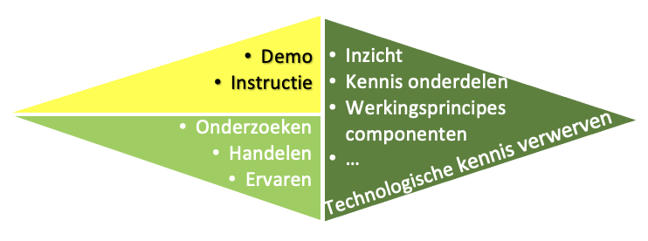
De leerlingen verwerven kennis door te onderzoeken, te ervaren, te handelen … Ze verwerven daarbij inzicht in werkingsprincipes van componenten, onderdelen en leidingen van koelinstallaties, elektrische sturingen en zijn componenten.
Technische vaardigheden en werkwijzen ontwikkelen
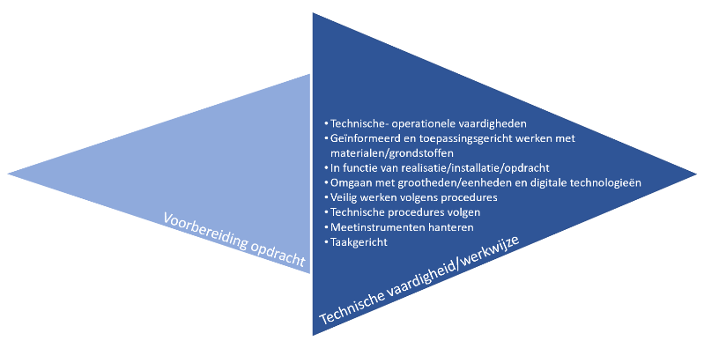
De leerlingen ontwikkelen technisch-operationele vaardigheden. Ze zijn taakgericht in hun concretisering en denken in functie van het installeren en onderhouden van koelinstallaties. Daarbij leren ze om geïnformeerd en toepassingsgericht te werken met materialen en grondstoffen. Ze leren meetinstrumenten gebruiken, omgaan met grootheden, eenheden en digitale technologieën inzetten tijdens het technisch proces.
Realisatietechnieken in technische processen en systemen toepassen
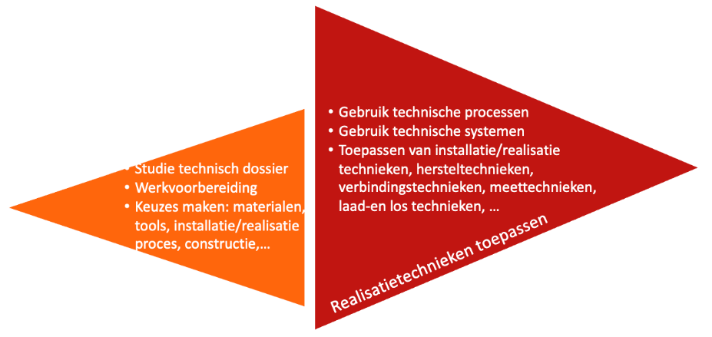
De leerlingen leren technische processen en systemen toepassen in projecten. Ze maken een studie van het technisch dossier, een werkvoorbereiding en leren keuzes maken in functie van materialen, tools, installatieproces en constructie … Ze leren taakgericht installatietechnieken, herstel- en verbindingstechnieken, technieken voor brandveilige, thermische en luchtdichte doorvoeringen, meettechnieken en -methoden toepassen in hun realisaties. Zorg voor het milieu, veilig en ergonomisch werken vormen een rode draad doorheen de studierichting.
Interacties duiden tussen wetenschappen, techniek, engineering en wiskunde
Projectmatig werken laat toe om de interacties tussen techniek en wetenschap, tussen techniek en wiskunde, tussen techniek en de maatschappij te bekrachtigen. De leerlingen onderbouwen hun realisaties met toepassing van wetenschappelijke en wiskundige kennis. Ze gaan ook aan de slag in hun realisaties om een antwoord te geven op maatschappelijke uitdagingen zoals klimaat, energietransitie, duurzaamheid, ondersteunende processen bij noden …

Diamantmodel
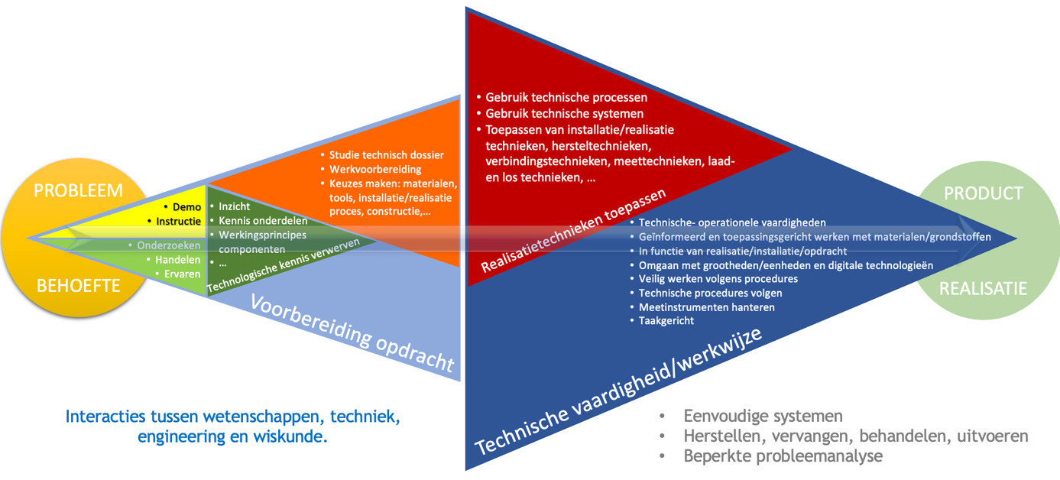
De krachtlijnen worden voorgesteld door een aantal driehoeken die samen “diamanten” vormen. De diamant start links met een probleem of behoefte en eindigt rechts met een product of realisatie. Je leest het model van links naar rechts.
De weergave geeft een suggestie voor een mogelijke volgorde in het aanbod en de aandacht die elke fase kan krijgen. Hoe groter de driehoek, hoe belangrijker de krachtlijn.
Voor de A-finaliteit:
- ligt het accent op het ontwikkelen van vaardigheden en werkwijzen
- vormen het toepassen van realisatietechnieken in technische processen, constructies en systemen een belangrijk onderdeel.
Om van een probleem, behoefte, uitdaging … naar een realisatie, product, oplossing … te komen, kan je
- via een demo of instructie door de leraren samen met een eenvoudig onderzoek door de leerling, inzicht geven in de werking van onderdelen en componenten. Je bouwt zo aan de nodige voorkennis;
- de opdracht voorbereiden door het technisch dossier te bestuderen, een werkvoorbereiding op te maken en de leerlingen enkele keuzes te laten maken;
- de leerlingen trainen in enkelvoudige technische vaardigheden en werkwijzen om ze toe te passen in een groter geheel.
Het is goed dat je regelmatig wijst op de aanwezigheid van wetenschap en wiskunde in de technische toepassingen. De Interacties tussen wetenschappen, techniek, engineering en wiskunde krijgen zo de nodige aandacht.
Probeer dit alles zoveel mogelijk te doen binnen de thema’s (context) van het leerplan Koelinstallaties.
Zo werk je op een geïntegreerde manier aan projecten. Voor de A-finaliteit bestaan die projecten uit:
- eenvoudige systemen, problemen of uitdagingen;
- herstellen, vervangen, behandelen, uitvoeren;
- beperkte analyse van het probleem.

Opbouw
De rubrieken in het leerplan kennen een opbouw van een sterke gemeenschappelijkheid van leerplandoelen over leerplannen heen naar richtingsspecifieke leerplandoelen. De verzameling van leerplandoelen onder een rubriek is niet te herleiden tot een opdeling in een vak of discipline.
Het leerplan Koelinstallaties omvat de volgende rubrieken:
- Kwaliteitsvol en veilig werken
- Ondersteunende technieken in STEM
- Voorbereiding en opvolging
- Koudemiddelleidingen
- Klimaat-, koel- en vriesinstallaties
- Elektrische aansluitingen

Leerlijnen

Samenhang met de tweede graad
De leerlingen leren in de tweede graad Elektriciteit een technische tekening lezen en maken kleine aanpassingen met tekensoftware. Ze leren dozen, leidingen, buizen en kanalisaties plaatsen voor elektrische en sanitaire installaties. Ze realiseren eenvoudige stuur- en vermogenschakelingen, bewerken en leggen draden voor verschillende stroombanen en sluiten een equipotentiaalverbinding en een aardingssyteem aan. De leerlingen leren losneembare verbindingen, borgingen, afdichtingen, eenvoudige machine-onderdelen, elementen van een sanitaire installatie en onderdelen van een voertuig monteren en demonteren. Ze realiseren een eenvoudige elektro-pneumatische schakeling.

Samenhang in de derde graad
Het leerplan Koelinstallaties heeft een samenhang met Wiskunde en Maatschappelijke vorming in de derde graad. In Wiskunde leren leerlingen grafieken, tabellen en diagrammen interpreteren, eenvoudige berekeningen uitvoeren en wiskundige concepten en vaardigheden inzetten om problemen in betekenisvolle contexten op te lossen. In Maatschappelijke vorming leren de leerlingen fenomenen en toepassingen uit het dagelijkse leven verklaren aan de hand van fysische concepten.

Aandachtspunten
Het leerplan Koelinstallaties is een graadleerplan. Het lerarenteam dient de leerplandoelen te spreiden over de twee leerjaren. Overleg en een planmatige aanpak zijn belangrijk. Kennis, vaardigheden en attitudes vormen één geheel. Tijdens de voorbereiding van een opdracht worden (relevante) kennis en inzichten aangeboden om de opdracht voldoende sterk aan te vatten. De leerlingen leren ook gemaakte keuzes binnen het technisch proces te beargumenteren. Vervolgens leren de leerlingen een planning opstellen en hun werkplek organiseren. Vaardigheden en handelingen oefenen de leerlingen in gedurende de uitvoering en realisatie. Zowel het realiseren van een product als het doorlopen proces worden centraal gesteld. Reflectie op het doorlopen proces kan een belangrijk leermoment zijn voor de leerlingen en biedt kans tot remediëring.
Verschillende vormen van werkplekleren kunnen een meerwaarde bieden voor de realisatie van dit leerplan en voor de voorbereiding op een vlotte overstap naar de arbeidsmarkt. Werkplekleren omvat een breed continuüm van leeractiviteiten die gericht zijn op het verwerven van algemene en beroepsgerichte competenties waarbij de arbeidssituatie de leeromgeving is. Het kan onder meer gaan om gesimuleerde werkomgevingen, observatie-activiteiten en leerlingenstages. De school heeft de ruimte om een beleid uit te stippelen over welke vormen van werkplekleren een plaats krijgen in de lespraktijk en met welk doel werkplekleren wordt ingezet.

Leerplanpagina

Wil je als gebruiker van dit leerplan op de hoogte blijven van inspirerend materiaal, achtergrond, professionaliseringen of lerarennetwerken, surf dan naar de leerplanpagina.

Leerplandoelen

Kwaliteitsvol en veilig handelen

Minimumdoelen, specifieke minimumdoelen of doelen die leiden naar BK

BK 01 De leerlingen werken in teamverband (organisatiecultuur, communicatie, procedures). (LPD 1)

BK 02 De leerlingen handelen kwaliteitsbewust. (LPD 1)

BK 03 De leerlingen handelen economisch en duurzaam. (LPD 1)

BK 04 De leerlingen handelen veilig, ergonomisch en hygiënisch. (LPD 1, 2, 3, 4)

BK 06 De leerlingen werken op hoogte volgens de veiligheidsregels (ladder, rolsteiger). (LPD 3)

Kennis onderliggend aan de doelen die leiden tot BK

a. Kwaliteitsnormen, maatvoering en maattoleranties (LPD 2)

g. Veiligheids-, milieu en kwaliteitsnormen (LPD 2)

h. Risico’s en veiligheidsmaatregelen bij het werken op hoogte (LPD 3)
- De leerlingen handelen
- in teamverband (organisatiecultuur, communicatie, procedures);
- kwaliteitsbewust;
- economisch en duurzaam;
- hygiënisch.
Door in teamverband te werken leert men (met respect) samenwerken, elkaars talenten respecteren, afspraken maken en naleven. De leerlingen leren aanwijzingen volgen, problemen melden, communiceren en rapporteren.
De leerlingen leren gedurende het gehele technisch proces kwaliteitsbewust te handelen door meetbare evaluatiecriteria te hanteren.
Je kan bij het organiseren van de werkplek aandacht hebben voor orde, netheid, organisatie ...
- De leerlingen passen veiligheidsvoorschriften en -richtlijnen, milieu en kwaliteitsnormen toe.
Veiligheidsvoorschriften en -richtlijnen (II-Ele-a LPD 2).
Onder ‘veiligheids- en kwaliteitsnormen’ kan je onder meer begrijpen: BA4/BA5, PBM’s, CBM’s bij werkzaamheden onder spanning, kennis van de grenzen van bevoegdheden, de gouden 8, brandveiligheid bij laswerken …
Bij gebruik van een werkplaats en technische systemen is het aangewezen het werkplaatsreglement, het gebruik van persoonlijke en collectieve beschermingsmiddelen, de veiligheidsinstructiekaart (VIK) en de machine-instructiekaart (MIK) te bespreken met de leerlingen.
Goede praktijken:
    - ordelijk werken, productetiketten interpreteren;
    - alert zijn voor energie die kan vrijkomen onder de vorm van warmte, geluid, straling, elektriciteit;
    - omgaan met afval.
Je stimuleert de leerlingen om de veiligheidsprocedure lock out – tag out – try out (LOTOTO) toe te passen. Het is een veiligheidsprocedure die wordt gebruikt in de industrie om ervoor te zorgen dat installaties en machines worden veiliggesteld en niet meer kunnen worden opgestart voorafgaand aan de voltooiing van onderhoud, storing of calamiteit.
Een veilige houding en werkomgeving worden versterkt als de leerlingen leren gevaarlijke situaties inschatten, herkennen en melden. De veiligheidshouding van de leerling kan worden aangescherpt door met hen een laatste minuut risicoanalyse (LMRA) uit te voeren alvorens de werkzaamheden te starten. Een aangereikte beknopte checklist is een hulp voor de leerlingen.
Je kan de leerlingen wijzen op de Codex over het welzijn op het werk. Het vormt een geheel van technische en organisatorische maatregelen met als doel arbeidsongevallen en beroepsziekten te voorkomen.
- De leerlingen werken op hoogte met een ladder en rolsteiger volgens de veiligheidsregels.
Bij werken op hoogte is een voorafgaande instructie nodig en wijs je de leerlingen op de preventiemaatregelen, het voorkomen van valgevaar en het vakkundig gebruiken van de ladder en rolsteiger.
- De leerlingen nemen een ergonomische houding aan bij werkzaamheden.
Je kan met de leerlingen de ergonomische knelpunten bespreken en aandacht besteden aan de fysieke belasting van bepaalde taken en hoe die te verlichten.

Ondersteunende technieken in STEM

Minimumdoelen, specifieke minimumdoelen of doelen die leiden naar BK

MD 6.12 De leerlingen ontwerpen een oplossing voor een probleem door wetenschappen, technologie of wiskunde geïntegreerd aan te wenden. (LPD 5)

(Rekening houdend met concepten van de derde graad en de context waarin dit minimumdoel aan bod komt.)

BK 05 De leerlingen gebruiken machines en gereedschappen. (LPD 6)

BK 12 De leerlingen tekenen, lezen en begrijpen technische tekeningen en schema’s. (LPD 7)

Kennis onderliggend aan de doelen die leiden tot BK

e. Kennis van gereedschappen en machines (LPD 6, 11)
- De leerlingen ontwerpen een oplossing voor een probleem door wetenschappen, technologie of wiskunde geïntegreerd aan te wenden.
Ontwerpen een oplossing (II-Ele-a LPD 4).
Dit leerplandoel kan je op een projectmatige manier realiseren. Het kan gaan om een probleem of uitdaging die kleinschalig is en aansluit bij de leefwereld van de leerlingen.
Het is aangewezen om te vertrekken van een specifieke situatie. Leerlingen zetten kennis en vaardigheden in door creatief denken: ze bedenken mogelijke oplossingen, wegen ze tegenover elkaar af en maken keuzes. Stappenplannen kunnen dit proces ondersteunen. Een probleemoplossend proces verloopt systematisch, maar kan je niet voorstellen als een vast ritueel of recept.
Je kan een informatierijke omgeving voorzien waarin leerlingen vlot inspiratie kunnen verzamelen. Het is waardevol om ook tussentijdse resultaten te bespreken. Leerlingen kunnen ook feedback aan elkaar geven.
Wijs de leerlingen bij het ontwerpen op het gebruik van minstens twee van de volgende disciplines: wetenschap, technologie of wiskunde.
Probeer de leerlingen uit de dagen om een nog niet- opgelost probleem aan te pakken. Een oplossing ontwerpen kan uit meerdere handelingen bestaan: opmeten, schetsen, schematiseren, eenvoudig onderzoekje, proberen en testen ("trial and error"), meten van parameters, grafiek opmaken, meting toetsen aan berekening, aanpassingen aanbrengen ...
Goed gekozen problemen of uitdagingen kunnen spontaan aanleiding geven tot integratie van meerdere domeinen of disciplines. Voorbeelden van problemen en uitdagingen waarvoor een relatief eenvoudige (model)oplossing kan worden ontwikkeld:
    - de oorzaak van een defect achterhalen door de werking van een installatie te bestuderen;
    - aan de hand van warmtemetingen de oorzaak (slechte contacten, joule-effect) opsporen en oplossingen voorstellen;
    - via een trillingsanalyse slijtage, slechte contacten … opsporen en verhelpen;
    - een onderzoek naar de relatie tussen druk, koeltemperatuur en energie in functie van het gebruikte koelgas (ideale gaswet);
    - logP/h-diagram gebruiken om het rendement van een installatie te bepalen. Je hebt aandacht voor de logaritmische schaal;
    - een oplossing voorstellen voor een veel voorkomend defect (versteviging aanbrengen, dimensioneren van onderdelen …).
Je kan aandacht besteden aan keuzes die leerlingen maakten bij het ontwerpen van een oplossing. Leerlingen kunnen die beargumenteren en hun denkproces illustreren door foto’s te nemen van deeloplossingen, documentatie te verzamelen, tekeningen, schema’s ofeenvoudige berekeningen te maken, een proefmodel samen te stellen.
De leerlingen ontwerpen een oplossing maar hoeven die oplossing niet effectief te realiseren. De oplossing kan verschillende vormen aannemen en moet worden getest of geëvalueerd: een nieuwe of aangepaste werkwijze, een interventie, een technisch systeem (product, apparaat …).
- De leerlingen gebruiken machines, meetinstrumenten en gereedschappen en controleren de staat ervan.
Een veiligheidsinstructiekaart en een machine-instructiekaart is een handig hulpmiddel om met voldoende kennis een machine, gereedschap of meetinstrument te hanteren.
Keuze van het meetinstrument in functie van meettechniek.
Je hebt aandacht voor het correct en ergonomisch hanteren van een machine, gereedschap of meetinstrument.
Je brengt het correct opbergen en reinigen van machines, meetinstrumenten en gereedschappen na gebruik onder de aandacht van de leerlingen. Je kan met de leerlingen een gebruiksonderhoud uitvoeren aan de gebruikte machines en gereedschappen en de gebreken herstellen indien nodig. Je kan de leerlingen kennis bijbrengen van visuele en auditieve kenmerken van slijtage en defecten.
Je kan aandacht hebben voor de juiste benamingen van gereedschappen, materialen, meetinstrumenten …
- De leerlingen tekenen, lezen en interpreteren technische tekeningen en schema’s.
Tekeningen en schema’s (II-Ele-a LPD 7).
Het komt er vooral op aan de leerlingen via een opdracht of project inzicht te geven in
    - installatieschema’s: positie van de elementen; componenten, materiaalgebruik, bevestigingen;
    - elektrische schema’s: elektrische symbolen en hun opbouw; normering en codering;
    - een grondplan lezen: de gebruikte symbolen zoals het symbool voor een deur, raam, trap.
Je hebt aandacht voor het aanpassen van schema’s en tekeningen in functie van de reële situatie (as built).

Voorbereiding en opvolging

Minimumdoelen, specifieke minimumdoelen of doelen die leiden naar BK

BK 07 De leerlingen bereiden de eigen installatiewerken voor. (LPD 8, 9)
- De leerlingen analyseren een opdracht aan de hand van een technisch dossier.
Onder een ‘technisch dossier’ kan je onder meer begrijpen: tekeningen, plannen, schema’s, handleidingen, 3D-weergave, BIM, instructiefilm, VR/AR/XR-applicatie …
Het lezen en begrijpen van elektrische schema’s, installatieschema’s, het technisch dossier, werkinstructies en de werkfiche … kunnen een onderdeel van de analyse inhouden. Je kan de leerlingen een checklist aanreiken als hulpmiddel bij de analyse.
Je kan aandacht hebben voor gebruikte materialen, de benodigde en geschikte machines en gereedschappen bij de analyse.
- De leerlingen bereiden de werkzaamheden voor en maken een eigen planning.
Je kan de leerlingen wijzen op de voorbereidende werkzaamheden zoals de water beveiliging tegen ongecontroleerd inschakelen, de gouden 8, vervangonderdelen bestellen …
Aandacht hebben voor het voorraadbeheer en eventuele bestellingen kunnen een onderdeel van de voorbereiding zijn.
In het kader van veilig werken kan je de leerlingen wijzen op het afbakenen van de werkplek en een doorgang te voorzien voor bevoegden.
Planning en werkvoorbereiding kunnen ook een kostprijsberekening inhouden. Je kan de leerlingen de werktijd laten bepalen bij de analyse. Blijf er wel over waken dat er voldoende onderwijstijd blijft voor het inoefenen van vaardigheden.
- De leerlingen vullen opvolgdocumenten van de werkzaamheden in.
Opvolgdocumenten: aanpassingen aan de installatie in een logboek, ingestelde parameters, tijdsregistratie, (gebruikte) materialenlijst.
Je hebt aandacht voor de digitale opvolging van opvolgdocumenten, documenteren met foto’s …

Koudemiddelleidingen

Minimumdoelen, specifieke minimumdoelen of doelen die leiden naar BK

BK 09 De leerlingen monteren en verbinden koudemiddelleidingen en componenten. (LPD 11, 12, 13, 14, 15, 16)

Kennis onderliggend aan de doelen die leiden tot BK

e. Kennis van materialen, gereedschappen en machines (LPD 6, 11)
- De leerlingen identificeren materialen: ferro, non-ferro, kunststoffen en legeringen.
Het is belangrijk om binnen de context van een koeltechnische installaties te blijven. Heb vooral aandacht voor praktische toepassingen van kunststoffen en metalen in machines en installaties.
Je kan materialen identificeren aan de hand van eigenschappen als magnetisch, vervorming, kleur, soortelijk gewicht.
- De leerlingen brengen koudemiddelleidingen op maat, plooien ze in bochten en werken ze af.
Bij het plaatsen van koelmiddelleidingen heb je aandacht voor
    - het trillingsvrij maken van de installatie;
    - het verkomen van vervorming van de leidingen;
    - elektrolyse;
    - condensatie- en corrosievorming.
Je hebt aandacht voor verbindingstechnieken, borgingstechnieken, montage- en demontagetechnieken, bevestigingstechnieken en materialen, voor corrosiewerende technieken in buisleidingen zoals een zachte stikstofstroom en voor de oliehuishouding in de installatie bij de montage van koelmiddelleidingen.
- De leerlingen verbinden koudemiddelleidingen en componenten.
Onder ‘verbindingstechnieken’ kan je onder meer begrijpen: hardsolderen, FLARE-koppeling, perstechnieken … en onder ‘componenten’: expansieventiel, kijkglas, magneetventiel, filter-droger, verdamper/condensor, compressor …
- De leerlingen monteren kabelgoten en koelmiddelleidingdragers.
- De leerlingen dichten doorvoeropeningen brandwerend, lucht- en waterdicht af.
- De leerlingen brengen isolatie aan op de koelmiddelleidingen.
Je kan aandacht hebben voor het dampdicht aanbrengen van de isolatie en de verschillende soorten isolatiemiddelen.

Klimaat-, koel- en vriesinstallaties

Minimumdoelen, specifieke minimumdoelen of doelen die leiden naar BK

BK 08 De leerlingen plaatsen en monteren alle onderdelen en componenten van klimaat-, koel- en vriesinstallaties. (LPD 17, 18, 19, 20, 21)

BK 11 De leerlingen controleren de installatie op dichtheid en herstellen ze. (LPD 22, 23, 24, 25)

Kennis onderliggend aan de doelen die leiden tot BK

b. Eigenschappen, toepassingen en handelsvormen van koudemiddelen (LPD 24)

c. Werkingsprincipes van componenten en onderdelen van klimaat-, koel- en vriesinstallaties (LPD 17, 18, 20)

f. Kennis van druktest (LPD 22)

i. Borgings-, verbindings-, montage- en demontagetechnieken (LPD 21)
- De leerlingen identificeren types en verklaren de werkingsprincipes van componenten van een klimaat-, koel- en vriesinstallatie.
Onder ‘componenten van een koelinstallatie’ kan je onder meer begrijpen: expansieventiel, kijkglas, magneetventiel, filter-droger, verdamper/condensor, compressor, olieafscheider, vloeistofafscheider …
Je kan aandacht hebben voor de dimensies van koeltechnische componenten en de toepassing waarin het wordt gebruikt; een digitale tool kan daarbij een hulpmiddel zijn.
- De leerlingen lichten het werkingsprincipe van een koelsysteem toe.
Je hebt aandacht voor innovatie en nieuwe systemen.
In de toelichting kan je aandacht hebben voor de verschillende aggregatietoestand (gas en vloeistof) en de overgangen verdampen en condenseren, drukken en temperatuur in een koelsysteem, logP/H-diagram, verschillende (natuurlijke) koelmiddelen en hun eigenschappen.
Je hebt aandacht voor de relatie tussen de verschillende koeltechnische componenten.
- De leerlingen plaatsen isolatiepanelen voor koel- en vriescellen.
Je hebt aandacht voor de verschillende soorten van profiel- en paneelverbindingen.
- De leerlingen monteren componenten van klimaat-, koel- en vriesinstallaties.
Onder ‘componenten’ kan je onder meer begrijpen: verdamper, condensor, compressor, filterdroger, vloeistofafscheider …
Je kan aandacht hebben voor bevestigingstechnieken en materialen.
- De leerlingen passen borgings-, verbindings-, montage- en demontagetechnieken toe.
- De leerlingen voeren een druktest uit op de klimaat-, koel- en vriesinstallaties.
Je hebt aandacht voor de normering van de druktest.
- De leerlingen vacumeren de koelinstallatie.
Voor een goede werking en een lange levensduur van iedere koelinstallatie is het van belang dat het vacumeerproces vakkundig wordt uitgevoerd, onder andere voor de meetmethode, controle vacuümmeter en pompcapaciteit.
- De leerlingen lichten eigenschappen en toepassingen van koudemiddelen toe.
Onder ‘eigenschappen’ kan je onder meer begrijpen: verschillen in aggregatietoestand, vlampunt, schadelijkheid voor de ozonlaag (ODP), bijdrage aan de opwarming van de aarde (GWP) …
Onder ‘toepassingen’ kan je onder meer begrijpen: klimaat-, koel- en vriesinstallaties.
- De leerlingen zoeken en herstellen lekken in een koelinstallatie.
Je kan gebruik maken van water-zeep-oplossing, druktest, een elektronische lekdetector …

Elektrische aansluitingen
De elektrotechnische realisaties worden uitgevoerd conform het Algemeen Reglement op de Elektrische Installaties (AREI) en/of machinerichtlijnen. De leerling wordt geacht het AREI op het einde van de opleiding voldoende te kennen en toe te passen om elektrotechnische uitvoeringen volgens de regelgeving te realiseren.

Minimumdoelen, specifieke minimumdoelen of doelen die leiden naar BK

BK 10 De leerlingen demonteren en monteren elektrische leidingen. (LPD 26, 27, 28)

Kennis onderliggend aan de doelen die leiden tot BK

d. Elektriciteitswerken (gereedschappen, materialen, meettoestellen, risico’s, veiligheidsvoorzieningen) (LPD 28)
- De leerlingen identificeren elektrische componenten in een koelinstallatie en leggen het werkingsprincipe uit.
Onder ‘elektrische componenten’ kan je onder meer begrijpen: elektromotor; spoel (elektroventiel); elektrische sturing, thermostaat, netwerkkabel, beveiligingscomponenten …
Je hebt aandacht voor het begrip aarding.
- De leerlingen plaatsen kabels en sluiten ze aan.
Je hebt aandacht voor de kabeldikte in functie van het aangesloten toestel. Een tabel kan daarbij ondersteunend zijn voor de leerlingen.
- De leerlingen bedraden een stuurkast in functie van een koeltechnische installatie.
Gereedschappen, materialen, meettoestellen, risico’s en veiligheidsvoorzieningen in functie van elektriciteitswerken
Je hebt aandacht voor de specificaties van de elektrische componenten zoals frequentie, spanningswaarde (lijn – fase), stroomsterkte, vermogen en de juiste elektrische beveiligingen.

Basisuitrusting
Om de leerplandoelen te realiseren dient de school minimaal de hierna beschreven infrastructuur en materiële en didactische uitrusting ter beschikking te stellen die beantwoordt aan de reglementaire eisen op het vlak van veiligheid, gezondheid, hygiëne, ergonomie en milieu. Specifieke benodigde infrastructuur of uitrusting hoeft niet noodzakelijk beschikbaar te zijn op de school. Beschikbaarheid op de werkplek of een andere externe locatie kan volstaan. We adviseren de school om de grootte van de klasgroep en de beschikbare infrastructuur en uitrusting op elkaar af te stemmen.

Infrastructuur
Een leslokaal
- met een (draagbare) computer waarop de nodige software en audiovisueel materiaal kwaliteitsvol werkt en die met internet verbonden is;
- met de mogelijkheid om (bewegend beeld) kwaliteitsvol te projecteren;
- met de mogelijkheid om geluid kwaliteitsvol weer te geven;
- met de mogelijkheid om draadloos internet te raadplegen met een aanvaardbare snelheid.
Toegang tot (mobile) devices voor leerlingen.
Om kennis en vaardigheden geïntegreerd aan te reiken en het procesmatig werken te versterken is een goed uitgerust competentiecentrum noodzakelijk waarbij de ruimte voor het aanleren van vaardigheden en het instructielokaal één geheel vormen of dicht bij elkaar gelegen zijn.

Materiaal, toestellen, machines en gereedschappen
- Machines/apparaten/toestellen:
- accu boor-schroefmachine en toebehoren;
- haakse slijper;
- vacuumpomp;
- toestel voor hardsoldeer en toebehoren;
- Perstoestel.
- Grondstoffen zoals:
- diverse koelleidingen: montagemateriaal, verbindingsstukken;
- diverse componenten voor klimaat-, koel- en vriesinstallaties: verdamper, condensor, compressor, filterdroger, vloeistofafscheider;
- isolatiepanelen voor koel- en vriesinstallaties;
- diverse moeren en bouten;
- montageprofielen;
- diverse afdichtingen;
- brandwerende doorvoeringen.
- Klein gereedschap zoals:
- gereedschap voor montage van leidingen;
- plooitangen en plooiveren;
- buizensnijder;
- ontbraamgereedschap;
- (laser-)waterpas;
- diverse schroevendraaiers;
- diverse inbussleutels en bits;
- diverse ring- en steeksleutels;
- momentsleutel;
- diverse tangen;
- FLARE-tang;
- uitzettang en felsgereedschap;
- slaggereedschap;
- dopsleutels;
- ladder;
- rolsteiger.
- Meettoestellen:
- rolmeter of plooimeter;
- schuifmaat;
- multimeter;
- temperatuurmeter;
- gaslektester voor koelgas;
- gaslektester voor brandbare gassen;
- druktester;
- manometer;
- vacuümmeter.
- Persoonlijke en collectieve beschermingsmiddelen:
- Veiligheidshandschoenen voor hardsoldeer;
- Veiligheidshandschoenen voor montage.
Het aanwezige materiaal is voldoende voor de grootte van de klasgroep.

Materiaal en gereedschappen waarover elke leerling moet beschikken
Om de leerplandoelen te realiseren beschikt elke leerling minimaal over onderstaand materiaal. De school bespreekt in de schoolraad wie (de school of de leerling) voor dat materiaal zorgt. De school houdt daarbij uitdrukkelijk rekening met gelijke kansen voor alle leerlingen.
- Informatie- en communicatiemedia:
- 3D CAD-tekensoftware;
- Tekenpakket voor elektrische schakelingen.
- Persoonlijke en collectieve beschermingsmiddelen:
- gehoorbescherming;
- werkkledij;
- veiligheidsbril;
- veiligheidsschoenen.

Glossarium
In het glossarium vind je synoniemen voor en een toelichting bij een aantal handelingswerkwoorden die je terugvindt in leerplandoelen en (specifieke) minimumdoelen van verschillende graden.
Handelingswerkwoord | Synoniem | Toelichting
Analyseren |  | Verbanden zoeken tussen gegeven data en een (eigen) besluit trekken
Beargumenteren | Verklaren | Motiveren, uitleggen waarom
Beoordelen | Evalueren | Een gemotiveerd waardeoordeel geven
Berekenen | Berekeningen uitvoeren
Berekeningen uitvoeren | Berekenen
Beschrijven | Toelichten, uitleggen
Betekenis geven aan | Interpreteren
Een (…) cyclus doorlopen | Een (…) proces doorlopen | Via verschillende fasen tot een (deel)resultaat komen of een doel bereiken
Een (…) proces doorlopen | Een (…) cyclus doorlopen | Via verschillende fasen tot een (deel)resultaat komen of een doel bereiken
Evalueren | Beoordelen
Gebruiken | Hanteren, inzetten, toepassen
Hanteren | Gebruiken, inzetten, toepassen
Identificeren |  | Benoemen; aangeven met woorden, beelden …
Illustreren |  | Beschrijven (toelichten, uitleggen) aan de hand van voorbeelden
In dialoog gaan over | In interactie gaan over
In interactie gaan over | In dialoog gaan over
Interpreteren | Betekenis geven aan
Inzetten | Gebruiken, hanteren, toepassen
Kritisch omgaan met | Kritisch gebruiken
Kwantificeren |  | Beredeneren door gebruik te maken van verbanden, formules, vergelijkingen …
Onderzoeken | Onderzoek voeren | Verbanden zoeken tussen zelf verzamelde data en een (eigen) besluit trekken
Onderzoek voeren | Onderzoeken | Verbanden zoeken tussen zelf verzamelde data en een (eigen) besluit trekken
Reflecteren over |  | Kritisch nadenken over en argumenten afwegen zoals in een dialoog, een gedachtewisseling, een paper
Testen | Toetsen
Toelichten | Beschrijven, uitleggen
Toepassen | Gebruiken, hanteren, inzetten
Toetsen | Testen
Uitleggen | Beschrijven, toelichten
Verklaren | Beargumenteren | Motiveren, uitleggen waarom

Concordantie

Concordantietabel
De concordantietabel geeft duidelijk aan welke leerplandoelen de minimumdoelen (MD) of de doelen die leiden naar één of meer beroepskwalificaties (BK) realiseren.
Leerplandoel | Minimumdoelen of doelen die leiden naar één of meer beroepskwalificaties
 | BK 01; BK 02; BK 03; BK 04
 | BK 04; BK a; BK g
 | BK 04; BK 06; BK h
 | BK 04
 | MD 06.12
 | BK 05; BK e
 | BK 12
 | BK 07
 | BK 08
- + | --
 | BK 09; BK e
 | BK 09
 | BK 09
 | BK 09
 | BK 09
 | BK 09
 | BK 08; BK c
 | BK 08; BK c
 | BK 08
 | BK 08; BK c
 | BK 08; BK i
 | BK 11; BK f
 | BK 11
 | BK 11; BK b
 | BK 11
 | BK 10
 | BK 10
 | BK 10; BK d

Minimumdoelen basisvorming
06.12 | De leerlingen ontwerpen een oplossing voor een probleem door wetenschappen, technologie of wiskunde geïntegreerd aan te wenden.  Voetnoot:  Rekening houdend met concepten van de derde graad en de context waarin dit minimumdoel aan bod komt.

Doelen die leiden naar één of meer beroepskwalificaties
- De leerlingen werken in teamverband (organisatiecultuur, communicatie, procedures).
- De leerlingen handelen kwaliteitsbewust.
- De leerlingen handelen economisch en duurzaam.
- De leerlingen handelen veilig, ergonomisch en hygiënisch.
- De leerlingen gebruiken machines en gereedschappen.
- De leerlingen werken op hoogte volgens de veiligheidsregels (ladder, rolsteiger).
- De leerlingen bereiden de eigen installatiewerken voor.
- De leerlingen plaatsen en monteren alle onderdelen en componenten van klimaat-, koel- en vriesinstallaties.
- De leerlingen monteren en verbinden koudemiddelleidingen en componenten.
- De leerlingen demonteren en monteren elektrische leidingen.
- De leerlingen controleren de installatie op dichtheid en herstellen ze.
- De leerlingen tekenen, lezen en begrijpen technische tekeningen en schema’s.
Aanvullende onderliggende kennis
De opgenomen kennis staat steeds in functie van de specifieke vorming van deze studierichting.
- Kwaliteitsnormen, maatvoering en maattoleranties
- Eigenschappen, toepassingen en handelsvormen van koudemiddelen
- Werkingsprincipes van componenten en onderdelen van klimaat-, koel- en vriesinstallaties
- Elektriciteitswerken (gereedschappen, materialen, meettoestellen, risico’s, veiligheidsvoorzieningen)
- Kennis van materialen, gereedschappen en machines
- Kennis van druktest
- Veiligheids-, milieu- en kwaliteitsnormen
- Risico’s en veiligheidsmaatregelen bij het werken op hoogte (ladder, rolsteiger en hoogtewerker)
- Borgings-, verbindings-, montage- en demontagetechnieken

Inhoud
1 Inleiding 3
1.1 Het leerplanconcept: vijf uitgangspunten 3
1.2 De vormingscirkel – de opdracht van secundair onderwijs 3
1.3 Ruimte voor leraren(teams) en scholen 4
1.4 Differentiatie 4
1.5 Opbouw van leerplannen 6
2 Situering 7
2.1 Samenhang in de derde graad 7
2.1.1 Samenhang binnen de studierichting Koelinstallaties 7
2.1.2 Samenhang over de finaliteiten heen 7
2.2 Plaats in de lessentabel 7
3 Pedagogisch-didactische duiding 8
3.1 Koelinstallaties en het vormingsconcept 8
3.2 Krachtlijnen 9
3.3 Diamantmodel 10
3.4 Opbouw 11
3.5 Leerlijnen 11
3.5.1 Samenhang met de tweede graad 11
3.5.2 Samenhang in de derde graad 11
3.6 Aandachtspunten 11
3.7 Leerplanpagina 12
4 Leerplandoelen 12
4.1 Kwaliteitsvol en veilig handelen 12
4.2 Ondersteunende technieken in STEM 14
4.3 Voorbereiding en opvolging 15
4.4 Koudemiddelleidingen 16
4.5 Klimaat-, koel- en vriesinstallaties 17
4.6 Elektrische aansluitingen 18
5 Basisuitrusting 19
5.1 Infrastructuur 19
5.2 Materiaal, toestellen, machines en gereedschappen 19
5.3 Materiaal en gereedschappen waarover elke leerling moet beschikken 21
6 Glossarium 21
7 Concordantie 22
7.1 Concordantietabel 22
7.2 Minimumdoelen basisvorming 23
7.3 Doelen die leiden naar één of meer beroepskwalificaties 24

